PENGEMBANGAN MEDIA PEMBELAJARAN BOX CUACA PADA TEMA CUACA DIKELAS 3SD

ABSTRAK

Annisa Fitria
191434131
Penelitian ini merupakan jenis penelitian yang mengembangkan teori (research and development) dengan mengacu pada model ADDIE yang merupakan perpanjangan dari .Analysis, Design, Development, Implementation, Evaluation. Instrumen yangdigunakan untuk mengumpulkan data adalah angket. Teknik analisis data yaitu deskriptif kualitatif. basil validasi ahli media mendapatkan persentase sebesar 80%. Persentase ini termasuk kriteria “valid” untuk digunakan sebagai media dalam aktivitas pembelajaran siswa kelas III SD tema cuaca pembelajaran IPA. Berdasarkan hasil validasi materi mendapatkan persentase sebesar 82,5%. Persentase ini termasuk kriteria “sangat layak” untuk digunakan sebagai media dalam aktivitas pembelajaran siswa kelas III SD tema cuaca pembelajaran IPA. Berdasarkan hasil uji kepraktisan respon guru mendapatkan persentase sebesar 85%. Persentase ini termasuk kriteria “sangat valid” untuk digunakan sebagai media dalam aktivitas pembelajaran siswa kelas III SD tema cuaca pembelajaran IPA. Hasil pengembangan ini menunjukkan bahwa penggunaan media dalam pembelajaran sangat diperlukan. Hal ini dikarenakan sangat membantu dalam penyampaian materi khususnya pembelajaran tematik tema cuaca pembelajaran IPA di kelas III SD.
Kata Kunci: ADDIE, Box Cuaca, Media Pembelajaran

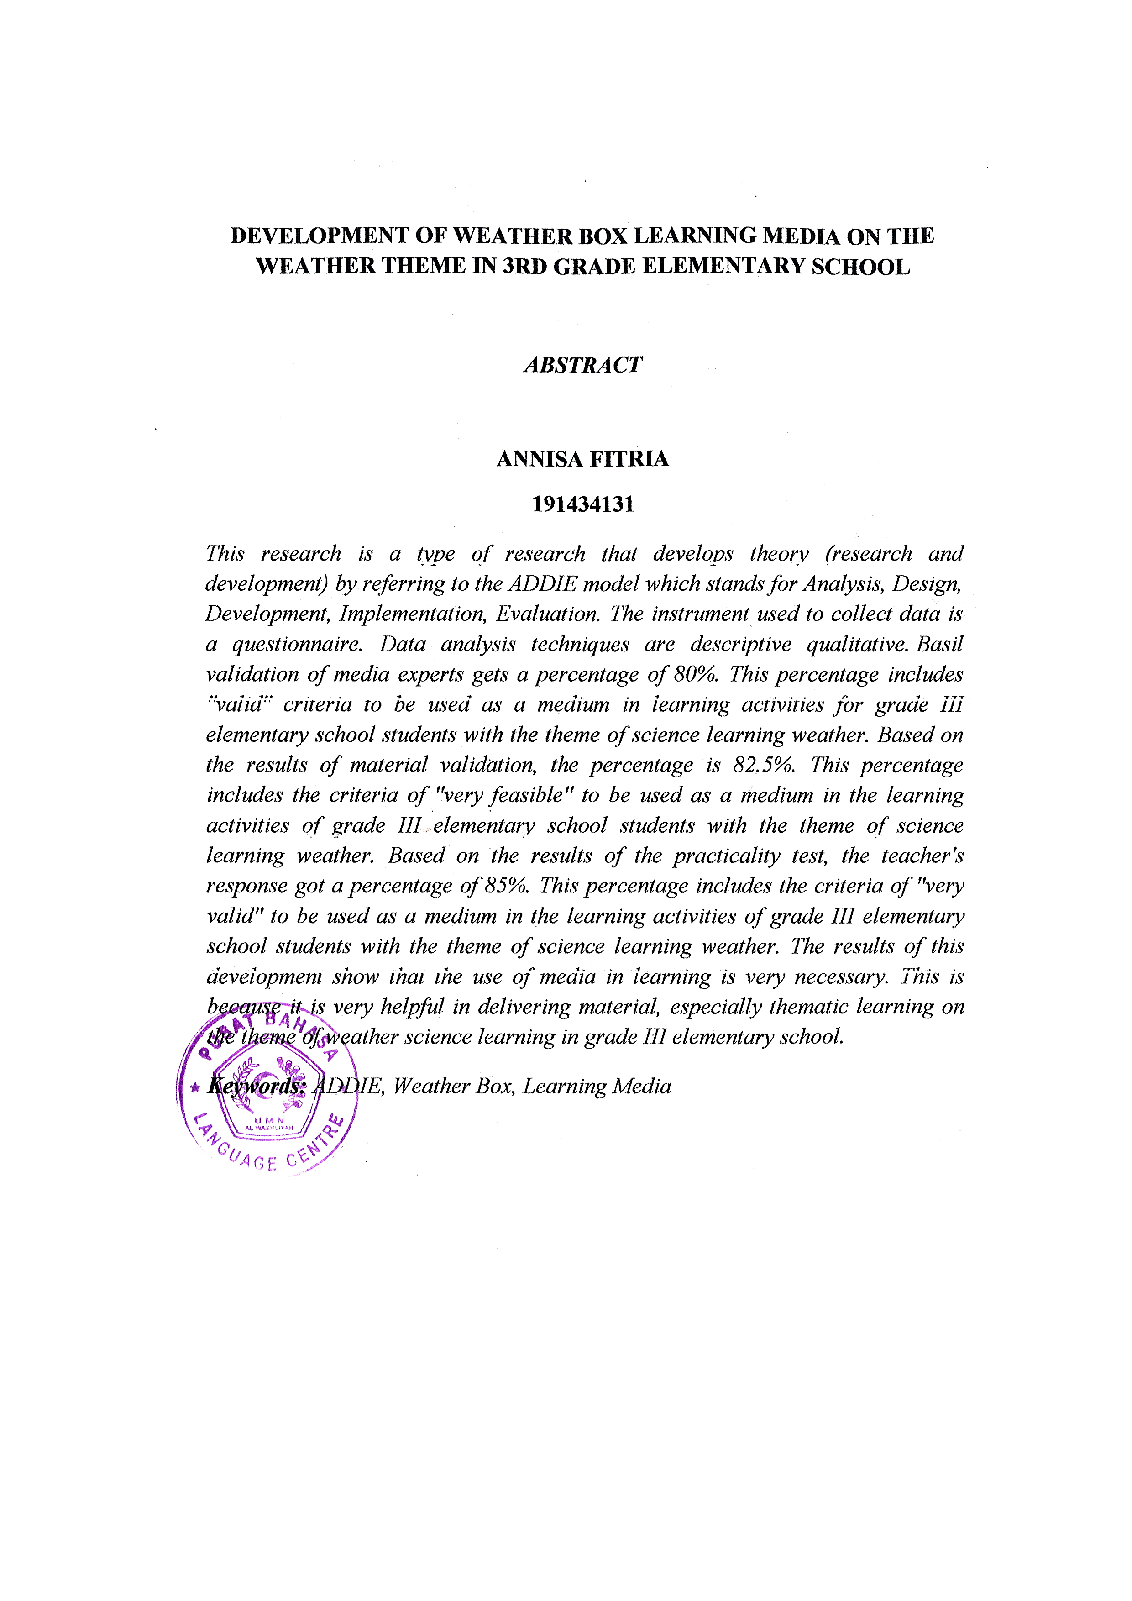DEVELOPMENT OF WEATHER BOX LEARNING MEDIA ON THE WEATHER THEME IN 3RD GRADE ELEMENTARY SCHOOL

ABSTRACT

ANNISA FITRIA
191434131
This research is a type of research that develops theory (research and development) by referring to the ADDIE model which stands for Analysis, Design, Development, Implementation, Evaluation. The instrument used to collect data is a questionnaire. Data analysis techniques are descriptive qualitative. Basil validation of media experts gets a percentage of 80%. This percentage includes "valid" criteria to be used as a medium in learning activities for grade III elementary school students with the theme of science learning weather. Based on the results of material validation, the percentage is 82.5%. This percentage includes the criteria of "very feasible" to be used as a medium in the learning activities of grade III elementary school students with the theme of science learning weather. Based on the results of the practicality test, the teacher's response got a percentage of 85%. This percentage includes the criteria of "very valid" to be used as a medium in the learning activities of grade III elementary school students with the theme of science learning weather. The results of this development show that the use of media in learning is very necessary. This is because it is very helpful in delivering material, especially thematic learning on the theme of weather science learning in grade III elementary school.
Keywords: ADDIE, Weather Box, Learning Media

